Страницы:

1. Главная.  
   Эта страница выглядит как обычный одностраничник. В начале текст про сам сайт (примерное содержание: на этом сайте можно узнать про мир криптовалют все дела, сам это напишу). Дальше текст с картинками про то как работает крипта и что она из себя представляет в современном мире. Внешне это должно выглядет примерно как статья на хабре, например.
2. Новости. (сделано)  
   Тупа лента новостная, сделать надо контейнер с новостями, в нём одну новость, остальные потом добавлю. В идеале новость состоит из крупного залоговка, небольшого текстового пересказа, а справа картинка, клик даёт ссылку на источник.   
   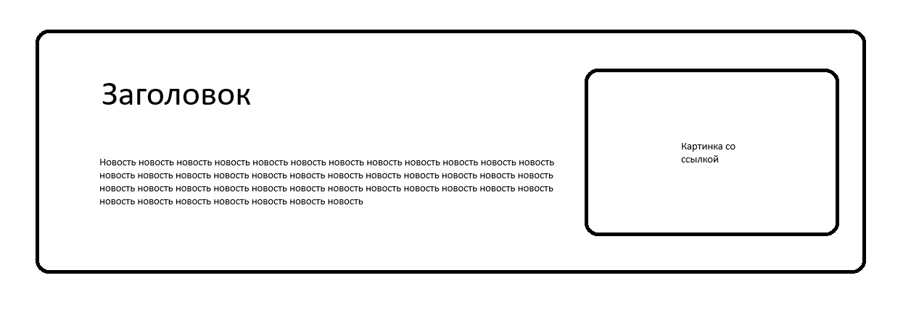
3. Информация о рынке.  
   Реальные котировки криптовалют просто списком.
4. Список бирж.  
   Можно взять html и css от страницы новостей и тупа поменять новости на биржи.
5. Конвертор валют.  
   Страница с калькулятором посередине   
   